«Явка в налоговую. Как строить дискуссию»
25 сентября 2023 г.
10.00-11.30 (время московское)
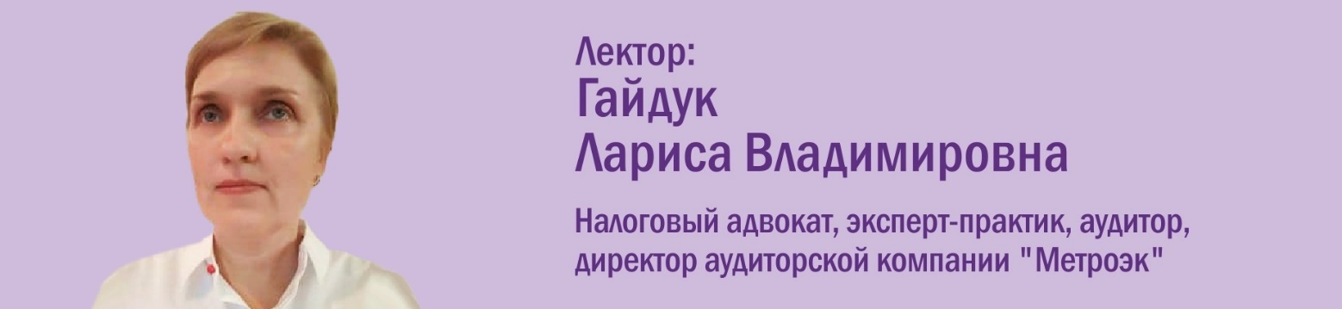
Упрощенная процедура обжалования действий налоговых органов, направление новых документов в налоговую инспекцию, досудебный порядок обжалования, обход моратория при неналоговых проверках, проверка после проверки по пункту 5 статьи 140 НК РФ — это неполный перечень изменений в администрировании налоговых проверок. Как правило, по таким проблемам Вам приходится наносить визит налоговым органам лично, поскольку избежать этого визита не в Ваших интересах.
Программа вебинара:

Давайте сверим наше представление о том, что нужно знать, направляясь по вызову в налоговую инспекцию.
- Доверенности представителей
- Штрафы
- Рассмотрение споров
- Обеспечительные меры
- Новая инструкция для налоговиков про истребование документов у налогоплательщиков
- Пояснения по камералкам
- Жалобы по необоснованным взысканиям

До встречи.

